**Лабораторная работа №7**

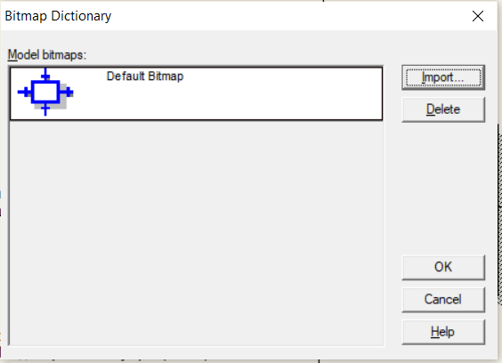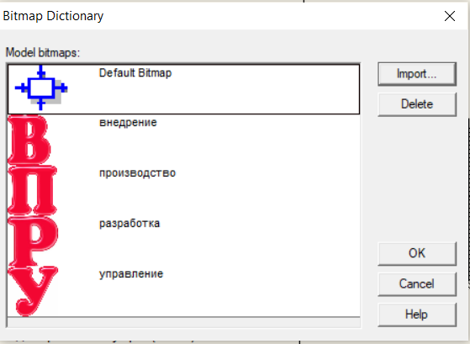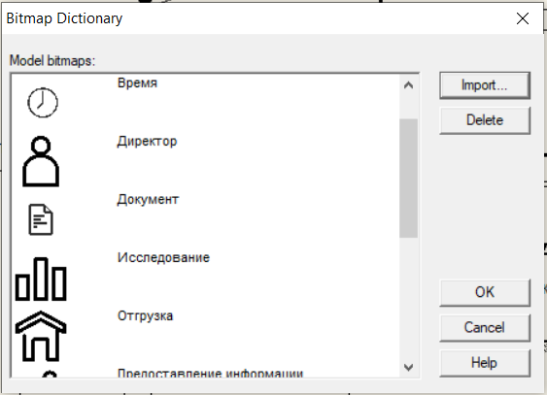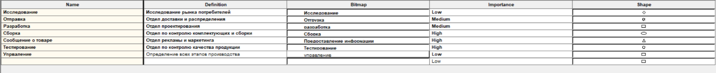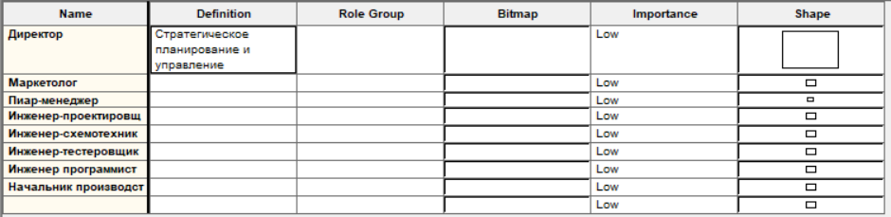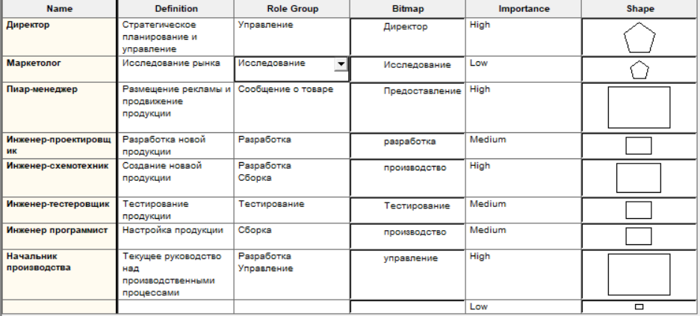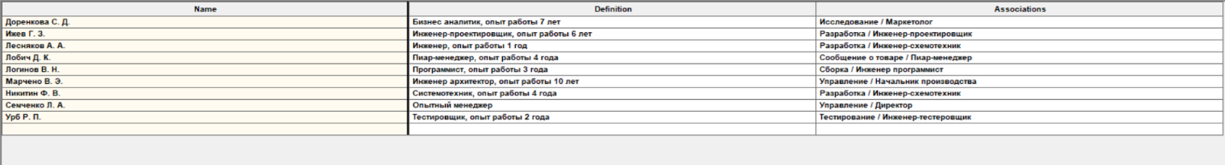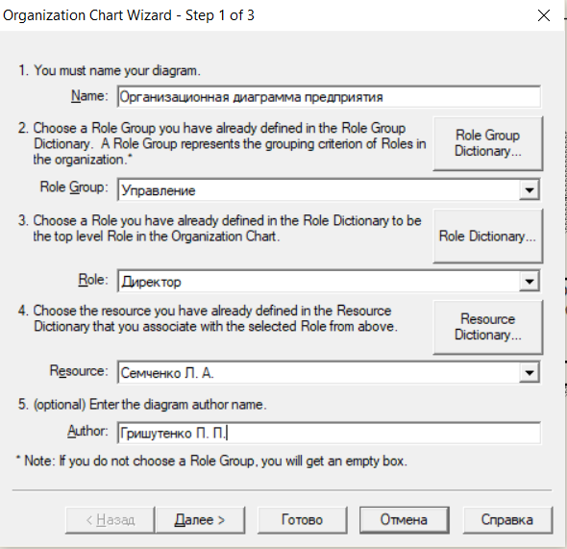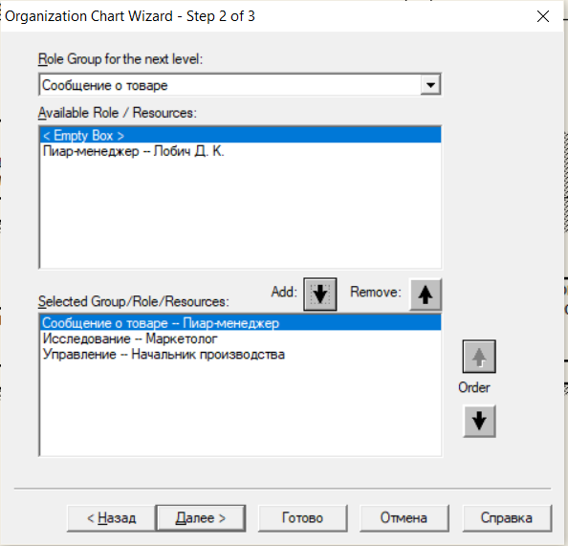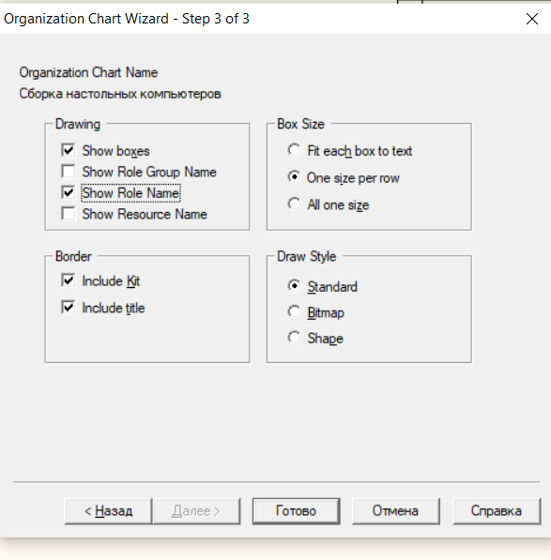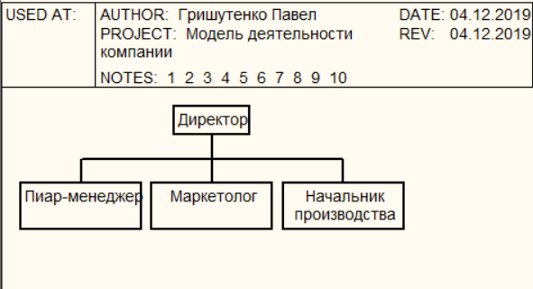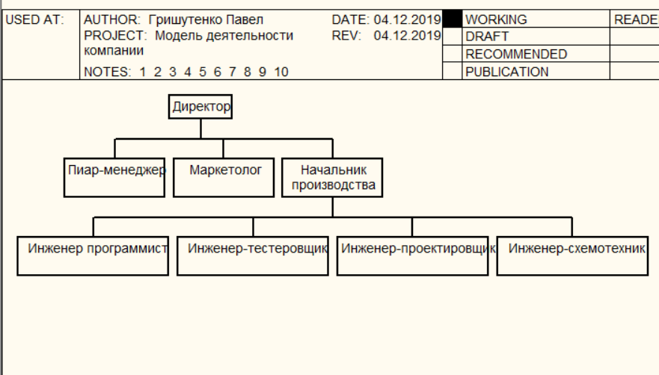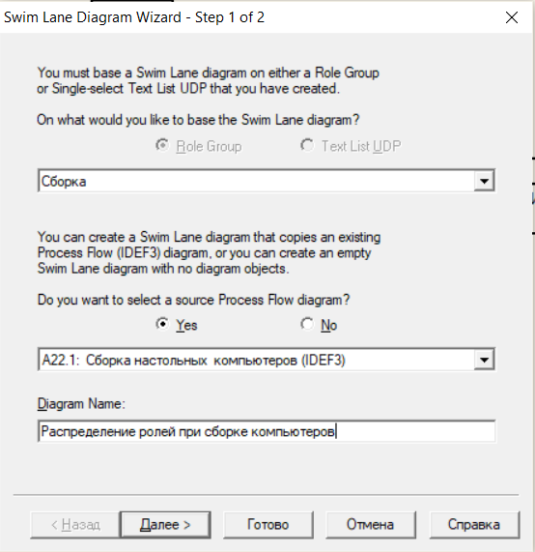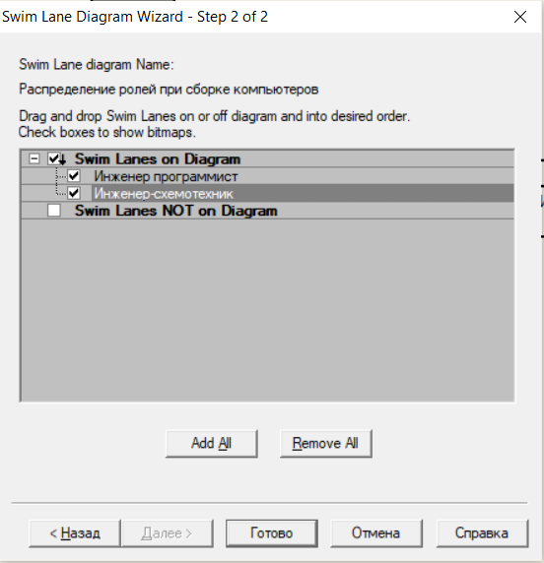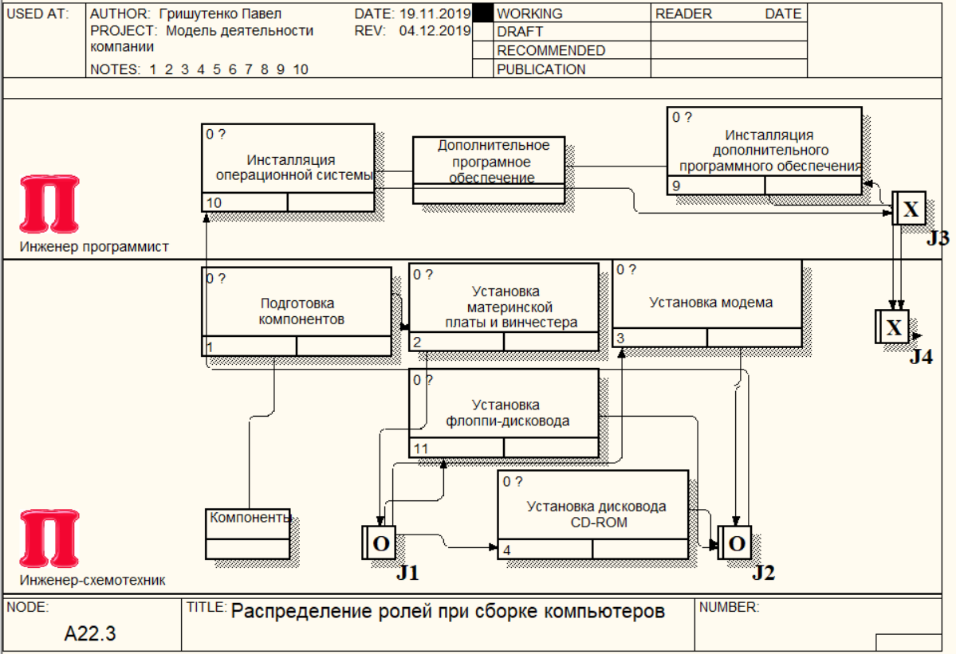

**Ответы на контрольные вопросы:**

1. Для построения организационных диаграмм используются 4 словаря: изображений, ресурсов, ролей, групп и ролей.
2. Словарь Role Group Dictionary позволяет создать и определить свойства групп ролей.
3. Role Dictionary описывает должности или позиции конкретных исполнителей.
4. Для формирования иерархии организационной структуры каждой роли может соответствовать одна или несколько групп ролей.
5. Resource Dictionary создает ресурс, который можно связать с группой ролей или ролью.
6. Диаграмма Swim Lane – это разновидность диаграммы IDEF3, которая явно описывает роли и ответственности исполнителей в выбранной технологической операции.